
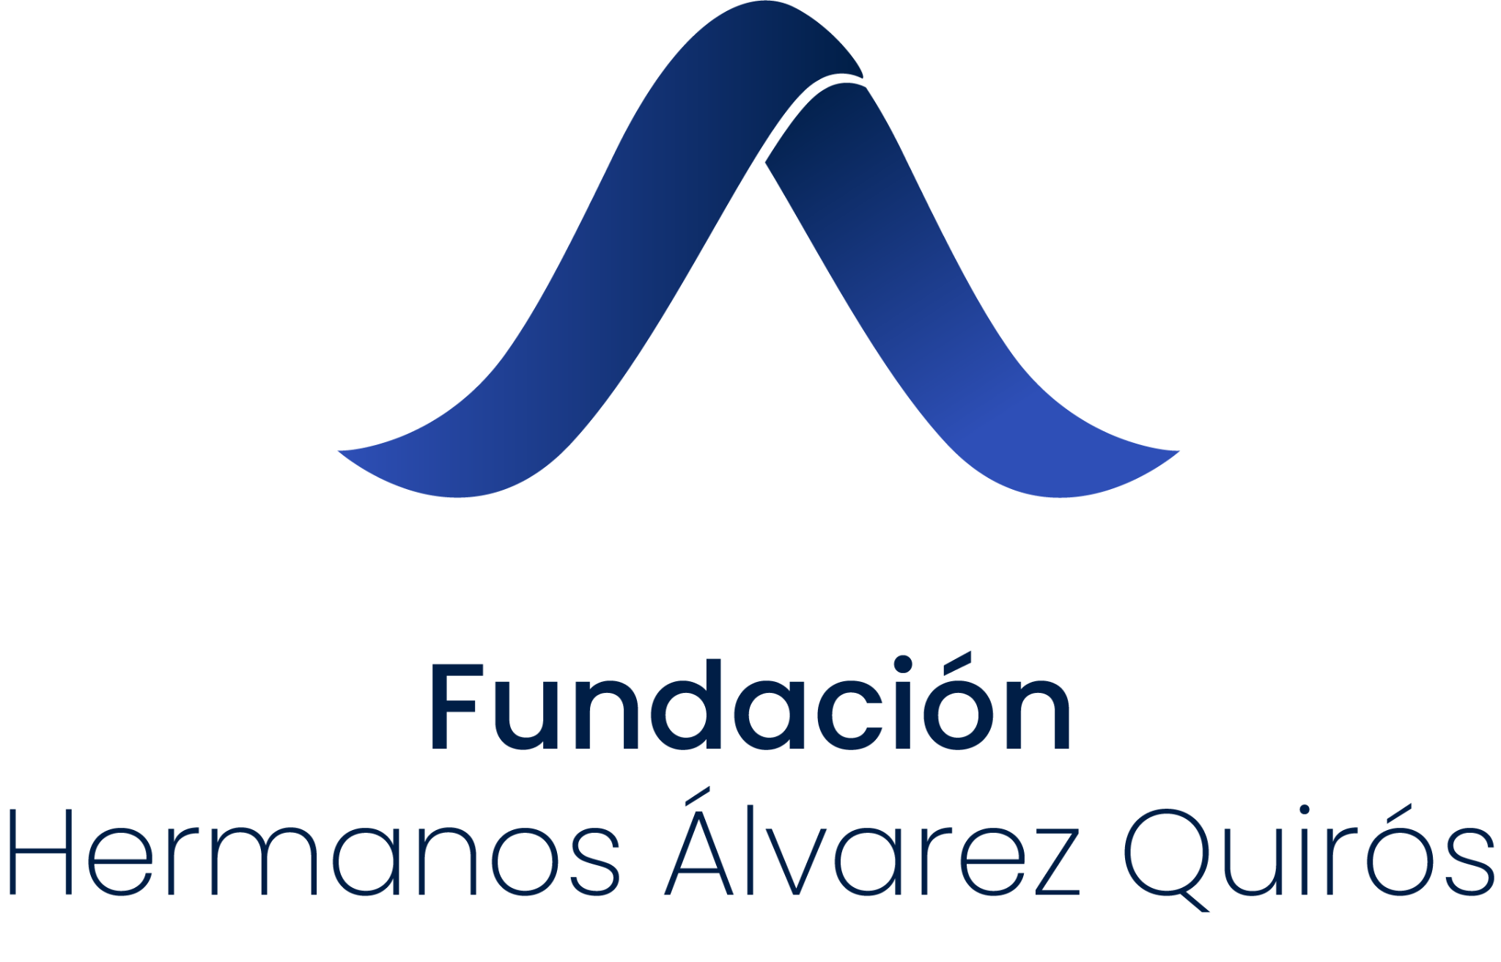

Tras la primera parada de la gira nacional e internacional del testimonial en el Instituto Cervantes de Chicago el pasado mes de junio,
Navacerrada (Madrid) acogió ayer la proyección del documental “El camino inverso” sobre la vida científica del doctor Mariano Barbacid
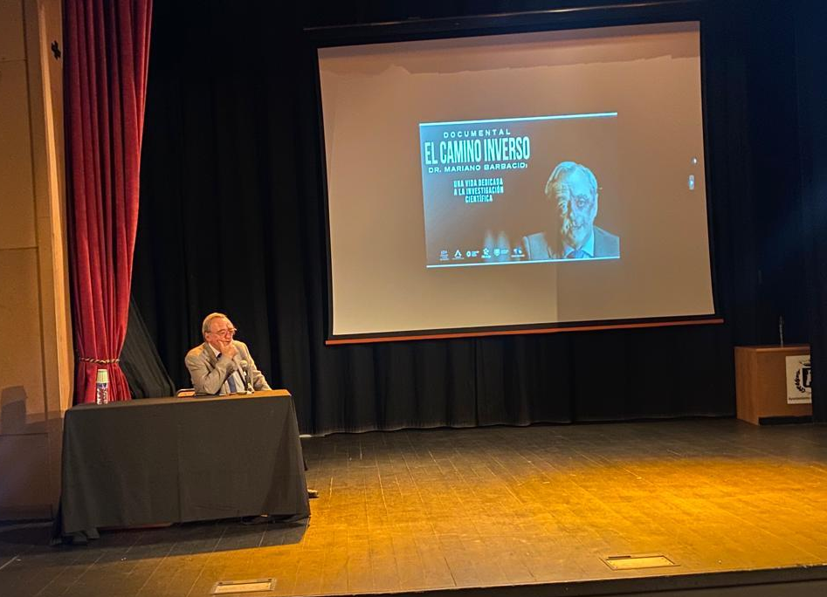

- La proyección del documental promovido por la Dra. Rosario Lagunas Gil, consiguió un lleno total del auditorio y contó con la presencia de la directora de la Casa de la Cultura de Navacerrada, Rocío del Mar Castro, que dio paso a un diálogo con el científico
- “La investigación clínica en oncología en España es puntera pero la financiación pública está fuera de rango y la ciencia no está en la agenda política de nadie” declaró el reconocido científico durante el coloquio final

Madrid, 26 de julio de 2023.- La gira del documental “El Camino Inverso” sobre la carrera científica del Dr. Mariano Barbacid tuvo ayer su segunda parada en Navacerrada (Madrid) dentro de un programa de actos de divulgación científica a nivel nacional e internacional para acercar la carrera del prestigioso científico al público general y reivindicar un mayor apoyo a la investigación en ciencia.
El acto, promovido por la Dra. Rosario Lagunas Gil y que tuvo lugar anoche en la Casa de la Cultura del Ayuntamiento de Navacerrada (Madrid), contó con la presencia del doctor Mariano Barbacid y de la directora de la Casa de la Cultura de Navacerrada, Rocío del Mar Castro consiguiendo un lleno total del auditorio y una gran participación de los asistentes.
La financiación a la investigación y la detección precoz, temas estrellas del coloquio
La proyección del documental sirvió de introducción para el desarrollo de un coloquio posterior sobre diferentes temas y aspectos relevantes de la carrera científica del científico, descubridor del primer gen humano responsable de producir cáncer, y de otros que han servido ya para desarrollar medicamentos eficaces contra algunos tipos de tumores.
El doctor Mariano Barbacid respondió a diferentes cuestiones formuladas por el público, como la pregunta ¿cómo se financia el CNIO? a lo que el reconocido investigador respondió que “la financiación basal del Estado lleva congelada desde 2002 y apuntó a proyectos competitivos, contratos con la industria y proyectos entidades filantrópicas como la AECC y en los últimos años con más intensidad CRIS contra el Cáncer”.
En el coloquio también se habló sobre las nuevas terapias contra el cáncer que no se mencionan en el documental por haber surgido después, entre las que destacó “la Protonterapia solo para tumores infantiles y ahora además células CAR-T”. “Es importante saber que aunque nada avanza tan rápido como queremos, el movimiento para la mejora debe ser incesante”, añadió.

Como respuesta a otra de las preguntas de los asistentes, Barbacid declaró que “la investigación clínica en oncología en España es puntera pero que la financiación pública está fuera de rango y la ciencia no está en la agenda política de nadie, y nos tratan de engañar haciendo sinónimo de ciencia materias como la digitalización”.

A la cuestión sobre la incidencia de factores endógenos como el estrés o la depresión en la aparición del cáncer, señaló que “no hay evidencias de que lo ocasione pero que esa situación puede debilitar el sistema inmune y quizás podría permitir el desequilibrio”. Para la detección precoz, destacó “dos formas de evitar: tener cuidado con los procesos crónicos y realizar las pruebas para una detección temprana de tumores externos”. Durante el acto, también se habló de la efectividad del uso de marcadores tumorales, a lo que el científico argumentó que “por el momento, la sensibilidad no es muy alta y ya es demasiado tarde”.

Por último, el doctor respondió a la pregunta de si es dura la ida a EEUU señalando que “la verdadera dificultad es volver en condiciones adecuadas”.
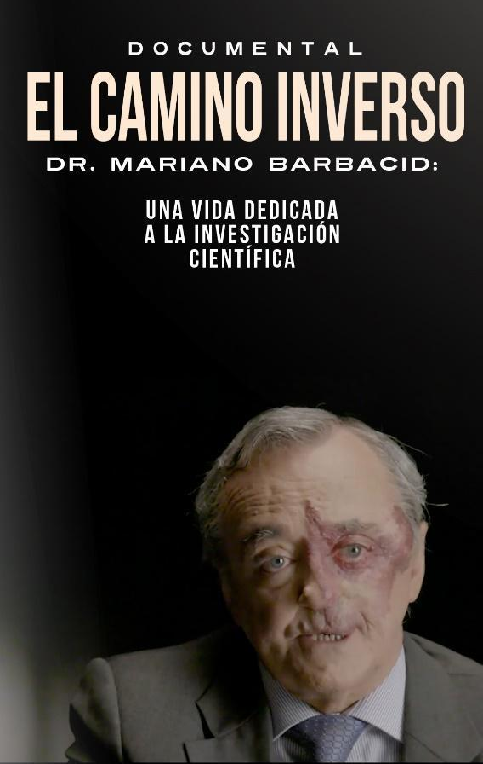
Próximas citas nacionales e internacionalesEl testimonial, producido por Mediapro por iniciativa de la Fundación Hermanos Álvarez Quirós, comenzó su gira en Chicago, en la sede del Instituto Cervantes de la ciudad el pasado 1 de junio, continuará su recorrido, tras esta parada en la localidad madrileña, el 28 de agosto en el Instituto Cervantes en Estocolmo, donde la comunidad de científicos españoles en Suecia ha previsto un diálogo, sobre el valor del trabajo en el exterior de los científicos.
Puedes ver el adelanto del documental aquí.

Sobre Fundación Hermanos Álvarez Quirós
La Fundación Hermanos Álvarez Quirós se creó por voluntad de Carlos Álvarez Quirós, en 2017 con la finalidad de 1) promover la formación oncológica de jóvenes investigadores, 2) apoyar proyectos de investigación oncológica integral en patologías que no ofrecen esperanza de curación a quien las padecen y 3) fomentar la visión social de la investigación científica en el área del cáncer.
Para más información
Actitud de Comunicación
María Contenente/ maria.contenente@actitud.es
Teléfono: 913022860

